1-3. 반복문을 사용하여 다음의 화면을 작성하세요.

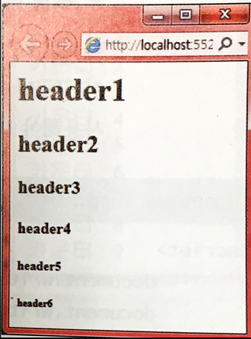 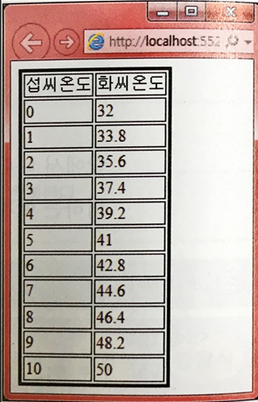

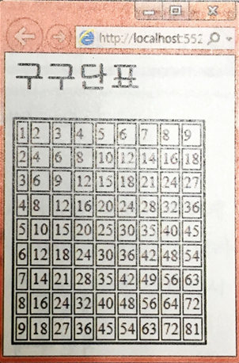

4. 100보다 작은 정수만을 입력받고, 1부터 그 수까지의 합을 alert를 호출하여 출력하며, 다른 형태의 데이터가 입력될 경우 경고 상자를 표시

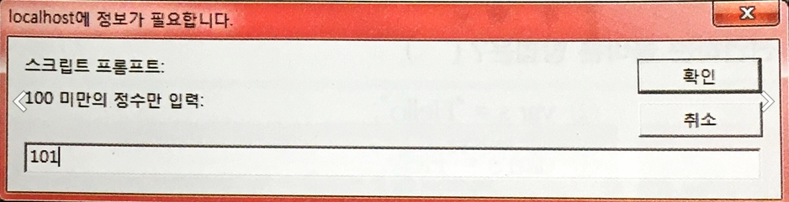

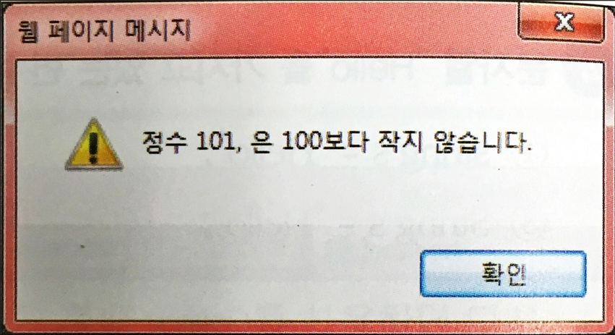

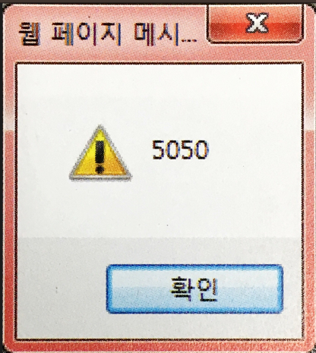

5. 숫자 알아 맞추기

- 고정된 변수(정답 숫자)를 초기화하여 생성.

- 사용자가 답을 제시하면 정답 숫자와 비교하여 제시된 정수가 더 높은지 낮은지 표시.

- 정수의 범위는 1부터 100으로 함.

- 게임이 끝나면 몇번만에 맞추었는지 출력

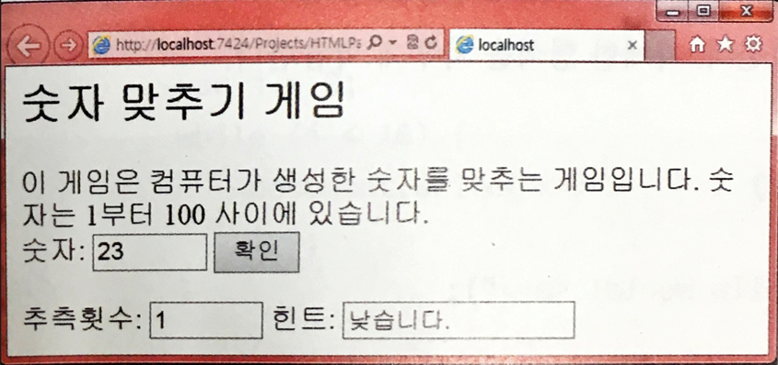

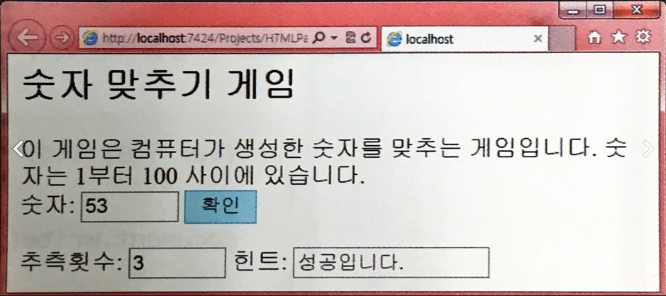

6. 덧셈 계산기.

Html 요소에 접근하기 위해 document.getElementById(id)메서드를 사용하는데, 이때 요소의 식별자 id를 사용. 예를 들어 id가 “x”인 텍스트 박스의 입력 요소의 값을 얻어 올 때

x = document.getElementById(“x”).value;

x 텍스트 박스의 값을 변경할 때에는

document.getElementById(“x”).value = 10;

이를 활용하여 덧셈 계산하는 화면을 작성하세요.

